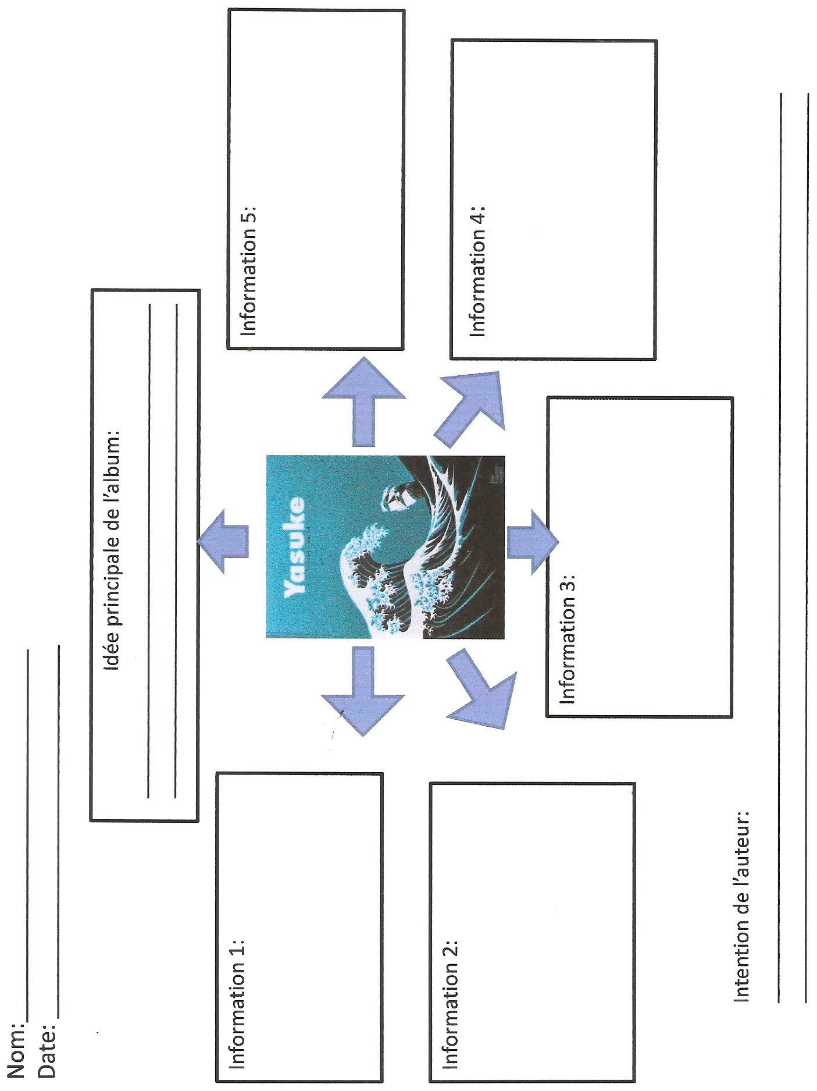

Lieu initial

Sa quête

En quoi sa destinée est-elle exceptionnelle?

Époque de l’histoire

Personnage et statut social